t ^{e} n
b ^{r} e
e
s
Symbaroum RPG
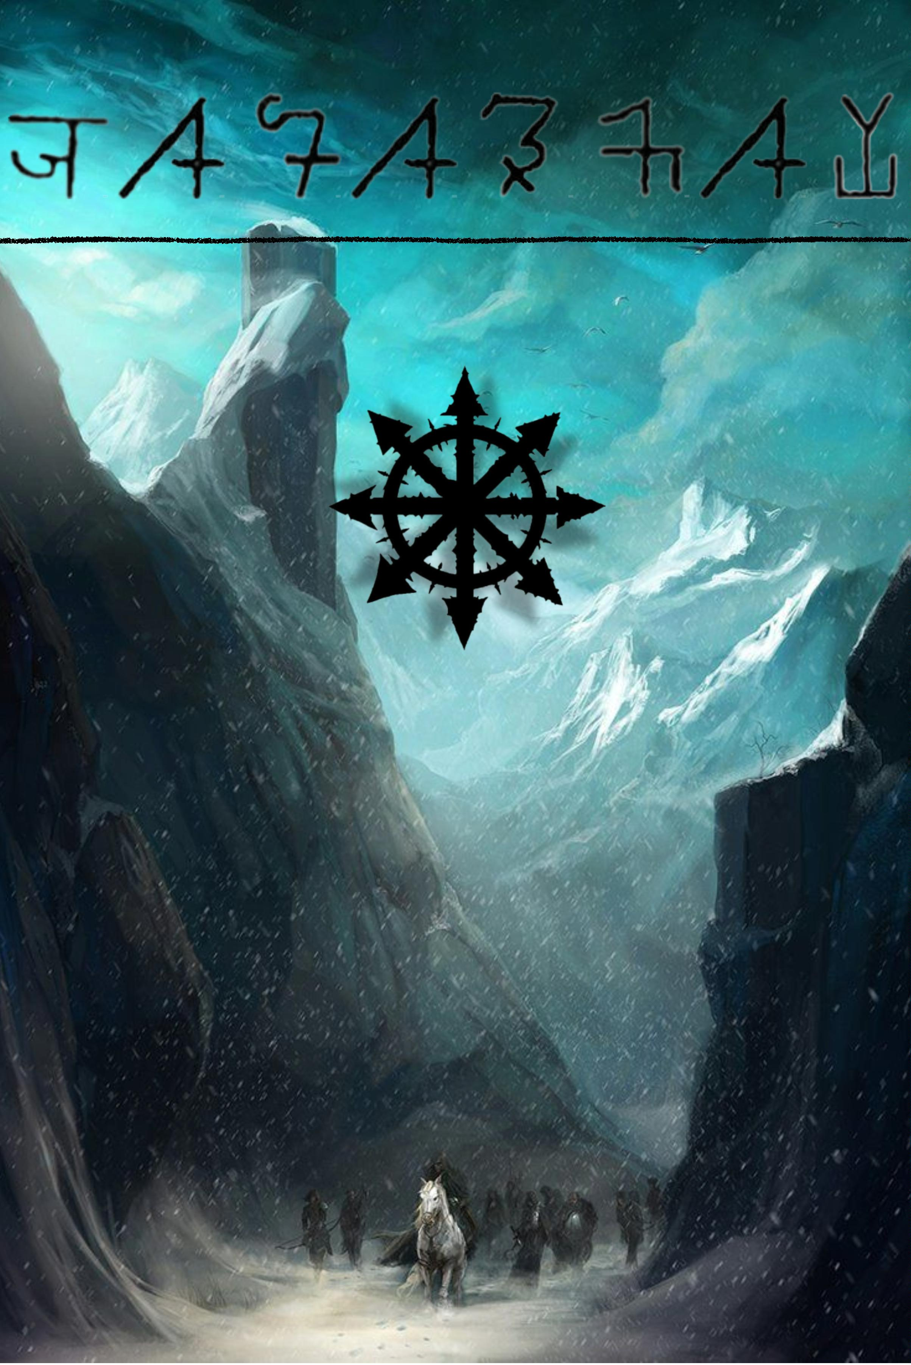

A terra Prometida
O mundo as vezes é injusto, difícil e
Mas a vitória foi amarga. O reino estava em
traiçoeiro. Ainda mais aqui, no acampamento. ruínas, assolado por fome, pragas e pela
sombra da corrupção. Ao retornar, a rainha
não encontrou glória, mas sim desolação. E
então, lembrou-se de uma antiga profecia:
Há cerca de 19 anos antes da Mudança, nosso
reino Alberetor foi invadido pelos que
chamamos de Lordes Negros. Suas hordas de
guerreiros e feiticeiros corrompidos
espalharam destruição por nossas terras,
dando início à Grande Guerra.
além das Montanhas Titãs, existia uma terra
próspera, onde seu povo poderia florescer
novamente.
Assim começou A Mudança. Famílias inteiras,
exércitos, nobres e sacerdotes cruzaram os
Titãs em direção a Ambria, o novo reino da
Rainha Korinthia.
Durante os anos de sangue e caos, muitas
coisas aconteceram. Uma das mais marcantes
foi a morte do rei Ynedar e logo em seguida a
nova rainha coroada: Korinthia, filha do
grande Ynedar.
Mas nem todos partiram. Alguns
permaneceram entre as ruínas de Alberetor.
Por quê? Isso, só vocês podem responder.
Talvez por apego às terras de seus ancestrais.
Talvez pelo orgulho de não abandonar o que
restou. Talvez pelo medo de recomeçar do
zero em terras estranhas.
A princesa Korinthia, já coroada Rainha, caiu
como prisioneira dos Lordes Negros, e
permaneceu em cativeiro por três longos anos.
Mas Alberetor não se curvou: com suas
últimas forças, o reino a resgatou e lançou o
golpe final que destruiu a fortaleza dos
inimigos.
Seja qual for o motivo, vocês estão aqui,
nesta caravana que segue em direção à Terra
Prometida.
Mas digam-me… o que buscam do outro
lado? Ou… o que perderam aqui atrás?
Assim terminou a Grande Guerra. Chamamos
esse momento de Ano Zero.


Alberetor
A Grande Guerra
Alberetor foi o antigo e glorioso reino do sul.
Durante séculos, prosperou com suas cidades
douradas, terras férteis e exércitos
A invasão dos Lordes Negros deu início à
Grande Guerra, um conflito devastador que
durou anos.
poderosos. No entanto, com o passar do
tempo, a decadência se instalou: disputas
entre nobres, fome e a presença cada vez
maior da corrupção nas terras minaram sua
força. Quando a guerra finalmente terminou,
Alberetor estava reduzido a ruínas, um lugar
sombrio, corroído por pragas e pela sombra da
corrupção.
O Rei Ynedar foi assassinado em meio
às intrigas e ao caos.
A princesa Korinthia, coroada rainha, foi
capturada e mantida em cativeiro por
três anos.
O culto do Deus Sol Prios declarou que
Ele era o Uno, o único verdadeiro deus,
fortalecendo sua fé entre soldados e
camponeses.
Lordes Negros
Com um último esforço, Alberetor lançou uma
ofensiva final: resgatou a Rainha Korinthia e
destruiu a fortaleza dos Lordes Negros.
A guerra terminou, mas o preço foi alto. O
reino estava devastado e condenado à lenta
morte.
Ninguém sabe exatamente que são os
chamados Lordes Negros. Existem apenas
especulações de que foram antigos reis-
feiticeiros e nobres de Alberetor que
abraçaram a feitiçaria proibida.
Tomados pela corrupção, eles reuniram
exércitos de mortos-vivos, monstros sombrios
e homens desesperados, e voltaram-se contra
o próprio reino que um dia governaram.
Não há consenso sobre quantos eram, nem
sobre suas verdadeiras identidades. O que
restou foram histórias de tiranos profanos,
que quase arrastaram Alberetor para a
escuridão eterna.


Cordilheira Titãs Seu Personagem
As Cordilheiras Titãs se
erguem como muralhas
colossais de pedra e gelo,
separando o velho reino
de Alberetor das novas
terras de Ambria.
Os seus personagens estão em uma caravana
consideravelmente grande. Cerca de 40
carroças. Aqui tem pessoas de todos os tipos,
nobres, ladrões, mendigos, o que você
imaginar.
Com seus picos
eternamente nevados e
vales profundos, os Titãs
são uma barreira quase intransponível,
conhecida por devorar viajantes imprudentes
com avalanches, ventos cortantes e
predadores implacáveis.
O que você está fazendo aqui? O que veio
buscar? são coisas que você precisa definir.
Muitas coisas serão definidas e discutidas na
sessão zero, mas os pequenos detalhes que
formam o personagem. E isso é sua
responsabilidade.
Durante séculos, acreditava-se que além dos
Titãs não havia nada além de florestas
sombrias e terras selvagens. Foi apenas após a
Grande Guerra, quando a Rainha Korinthia
seguiu a antiga profecia, que caravanas e
exércitos se arriscaram a cruzar a muralha de
pedra em busca da Terra Prometida.
Hoje, os Titãs são a última provação daqueles
que deixam para trás as ruínas de Alberetor:
uma travessia perigosa, cheia de desfiladeiros
traiçoeiros, monstros ancestrais e clãs
bárbaros que conhecem cada trilha e cada
abrigo.
Poucos cruzam as montanhas sem perdas,
mas quem sobrevive encontra o portão para a
nova esperança: as planícies de Ambria.
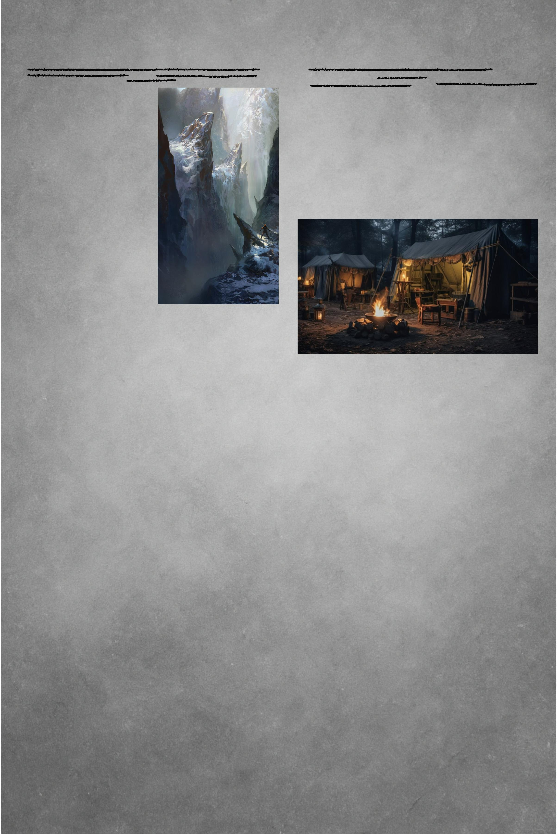

Cordilheiras Titãs
Reino de Alberetor.
